2020年度

四川省开江县教育物资技术装备所部门决算
目录
公开时间：2021年10月8日
第一部分 部门概况 Error: Reference source not found
一、基本职能及主要工作 Error: Reference source not found
二、机构设置 Error: Reference source not found
第二部分 2020年度部门决算情况说明 4
一、收入支出决算总体情况说明 4
二、收入决算情况说明 5
三、支出决算情况说明 5
四、财政拨款收入支出决算总体情况说明 Error: Reference source not found
五、一般公共预算财政拨款支出决算情况说明 7
六、一般公共预算财政拨款基本支出决算情况说明 8
七、“三公”经费财政拨款支出决算情况说明 9
八、政府性基金预算支出决算情况说明 10
九、 国有资本经营预算支出决算情况说明 10
十、其他重要事项的情况说明 Error: Reference source not found
第三部分 名词解释 Error: Reference source not found
第四部分 附件 Error: Reference source not found
附件1 Error: Reference source not found
第五部分 附表 Error: Reference source not found
一、收入支出决算总表 Error: Reference source not found
二、收入决算表 Error: Reference source not found
三、支出决算表 Error: Reference source not found
四、财政拨款收入支出决算总表 16
五、财政拨款支出决算明细表 16
六、一般公共预算财政拨款支出决算表 16
七、一般公共预算财政拨款支出决算明细表 16
八、一般公共预算财政拨款基本支出决算表 Error: Reference source not found
九、一般公共预算财政拨款项目支出决算表 16
十、般公共预算财政拨款“三公”经费支出决算表 16
十一、政府性基金预算财政拨款收入支出决算表 16
十二、政府性基金预算财政拨款“三公”经费支出决算表 16
十三、国有资本经营预算财政拨款收入支出决算表 16
十四、国有资本经营预算财政拨款支出决算表 16

第一部分 部门概况

一、基本职能及主要工作

（一）主要职能：为发展全县教育装备教育事业服务。

（二）2020年重点工作完成情况。

1、组织、管理、指导和研究学校教育技术物资装备工作。 2、负责学校教学仪器、音体卫美劳器材、学具玩具、图书、计算机、多媒体、校园网的建设和装备，计算机教材、实验操作规程等教学用书的征订。 3、制定全县教育装备工作发展规划，指导学校各教学功能室、场地的建设和规划。 4、管理和培训教育技术装备人员和学校实验教学、现代信息技术、综合实践活动课、图书等管理人员。 5、组织中小学生理科实验操作、现代信息技术的考试和竞赛。 6，负责师生自制创新教具和教育装备论文的评选活动。 7、研究、指导学校青少年科技工作。 8、开展实验、信息技术、综合实践活动课的教学研究活动。 9、考评、管理各级“学校教育装备标准化建设工程”、“实验教学示范学校”的创建工作。 10、负责学校教育技术物资装备工作的督导、检查、考评工作。

二、机构设置
2020年末单位机构数1，预算单位数1。机构无变动情况, 在职职工6人，调离1人，退休9人。

第二部分 2020年度部门决算情况说明

- 收入支出决算总体情况说明
2020年度收、支总计128.91万元。与2019年相比，收、支总计各增加42.45万元，增长14.9%。主要变动原因是调整预算数。
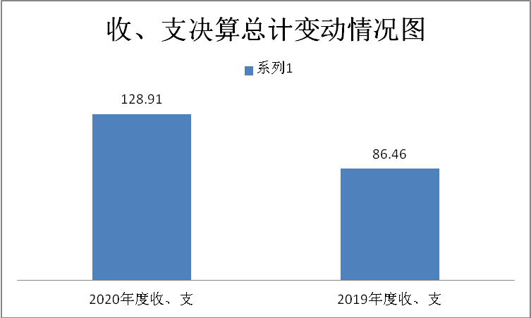

二、收入决算情况说明

2020年本年收入合计128.91万元，其中：一般公共预算财政拨款收入128.91万元，占100%%；政府性基金预算财政拨款收入0万元，占0%；上级补助收入0万元，占0%；事业收入0万元，占0%；经营收入0万元，占0%；附属单位上缴收入0万元，占0%；其他收入0万元，占0%。
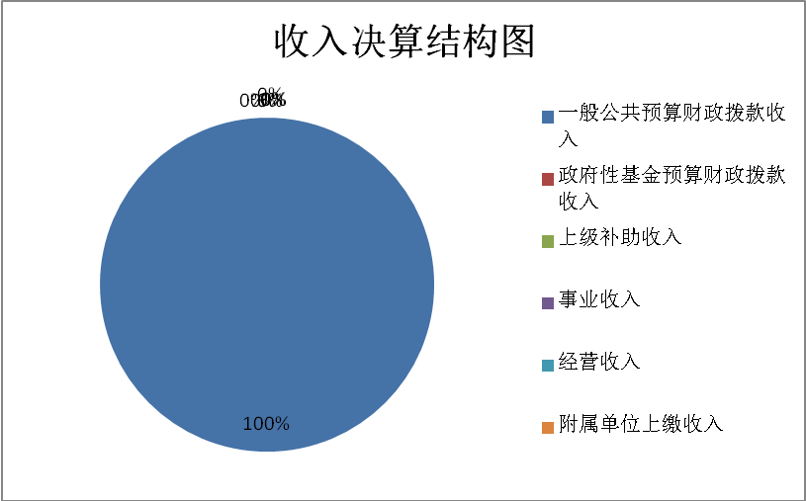

- 支出决算情况说明

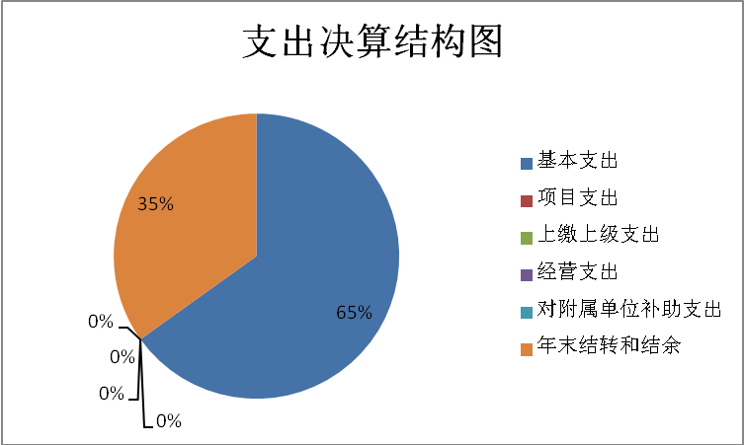
2020年本年支出合计128.92万元，其中：基本支出83.92万元，占65.1%；项目支出0万元，占0%；上缴上级支出0万元，占0%；经营支出0万元，占0%；对附属单位补助支出0万元，0%；年末结转和结余45万元，占34.9%。

四、财政拨款收入支出决算总体情况说明
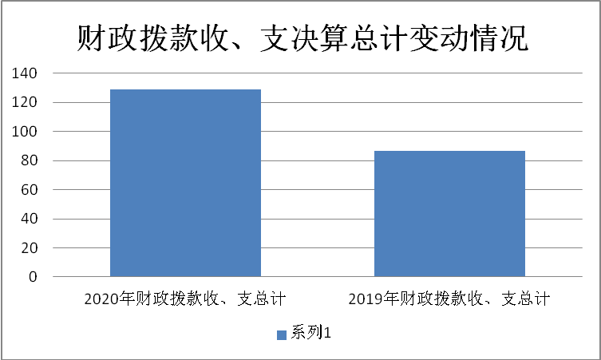
2020年财政拨款收、支总计128.92万元。与2019年相比，财政拨款收、支总计各增加42.46万元，增长67.06%。主要变动原因是调整预算数。
五、一般公共预算财政拨款支出决算情况说明

（一）一般公共预算财政拨款支出决算总体情况
2020年一般公共预算财政拨款支出83.92万元，占本年支出合计的65.1%。与2019年相比，一般公共预算财政拨款与2019年相比，财政拨款收、支总计各减少2.54万元，下降3.02%。主要变动原因是调整预算数。
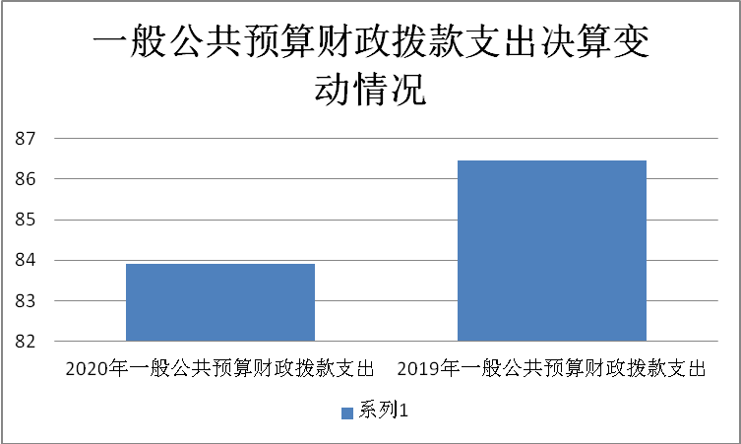

（二）一般公共预算财政拨款支出决算结构情况
2020年一般公共预算财政拨款支出83.92万元，主要用于以下方面:一般公共服务（类）支出0万元，占0%；教育支出（类）63.84万元，占76.07%；科学技术（类）支出0万元，占0%；文化旅游体育与传媒（类）支出0万元，占0%；社会保障和就业（类）支出9.29万元，占11.07%；卫生健康支出3.79万元，占4.51%；住房保障支出7万元，占8.34%。
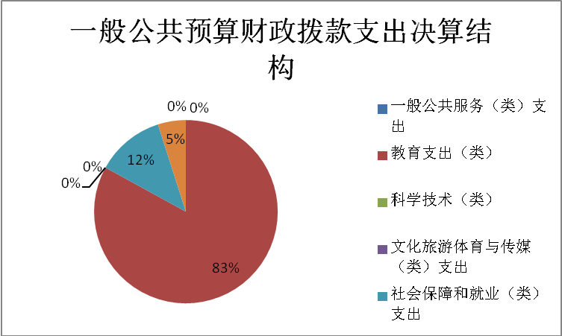

（三）一般公共预算财政拨款支出决算具体情况

2020年一般公共预算支出决算数为128.91，完成预算65.1%。其中：
1.教育（类）20501（款）199（项）: 支出决算为63.84万元，完成预算100%，决算数小于预算数的主要原因是调整预算数。
2. 社会保障和就业（类）20805（款）05（项）: 支出决算为9.29万元，完成预算100%，决算数小于预算数的主要原因是调整预算数。
3.卫生健康（类）21011（款）02（项）:支出决算为3.79万元，完成预算100%，决算数大于预算数的主要原因是调整预算数。
4.住房改革支出（类）22102（款）01（项）：支出决算为7元，完成预算100%，决算数小于预算数的主要原因是调整预算数。

六、一般公共预算财政拨款基本支出决算情况说明
2020年一般公共预算财政拨款基本支出83.92万元，其中：
人员经费77.2万元，主要包括：基本工资、津贴补贴、奖金、伙食补助费、绩效工资、机关事业单位基本养老保险缴费、职业年金缴费、其他社会保障缴费、其他工资福利支出、离休费、退休费、抚恤金、生活补助、医疗费补助、奖励金、住房公积金、其他对个人和家庭的补助支出等。
日常公用经费6.72万元，主要包括：办公费、印刷费、咨询费、手续费、水费、电费、邮电费、取暖费、物业管理费、差旅费、因公出国（境）费用、维修（护）费、租赁费、会议费、培训费、公务接待费、劳务费、委托业务费、工会经费、福利费、公务用车运行维护费、其他交通费、税金及附加费用、其他商品和服务支出、办公设备购置、专用设备购置、信息网络及软件购置更新、其他资本性支出等。

七、“三公”经费财政拨款支出决算情况说明

（一）“三公”经费财政拨款支出决算总体情况说明
2020年“三公”经费财政拨款支出决算为0.13万元，成预算100%，决算数小于预算数的主要原因是调整预算数。

（二）“三公”经费财政拨款支出决算具体情况说明
2020年“三公”经费财政拨款支出决算中，因公出国（境）费支出决算0万元，占0%；公务用车购置及运行维护费支出决算0万元，占0%；公务接待费支出决算0.13万元，占100%。具体情况如下：
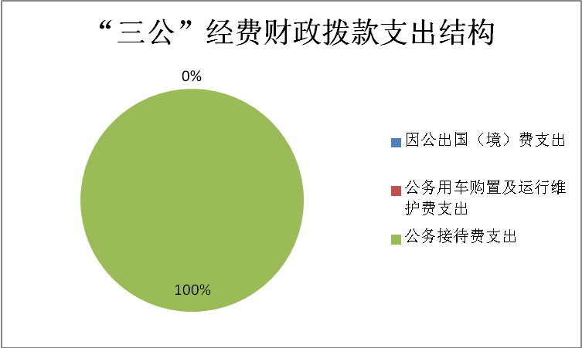

1.公务接待费支出0.13万元，完成预算100%。公务接待费支出决算比2019年增加0.07万元，增长2.17%。主要原因是上级来单位指导工作、开展业务活动等工作餐支出。
国内公务接待支出0.13万元，主要用于是上级来单位指导工作、开展业务活动等工作餐支出。国内公务接待5批次，44人次（不包括陪同人员），共计支出0.13万元，具体内容包括：工作餐0.13万元。

八、政府性基金预算支出决算情况说明
2020年政府性基金预算拨款支出0万元。
- 国有资本经营预算支出决算情况说明
2020年国有资本经营预算拨款支出0万元。

十、其他重要事项的情况说明

（一）政府采购支出情况
2020年，技装所政府采购支出总额0万元。

（二）国有资产占有使用情况
截至2020年12月31日，本单位无国有资产占有使用情况。

（三）预算绩效管理情况。
部门绩效评价结果：本部门按要求对2020年部门整体支出绩效评价情况开展自评，《开江县教育技术物资装备所2020年部门整体支出绩效评价报告》见附件（附件1）。

（四）项目资金使用情况

截至2020年12月31日，本单位无项目实施。

- 名词解释

1.财政拨款收入：指单位从同级财政部门取得的财政预算资金。
2.事业收入：指事业单位开展专业业务活动及辅助活动取得的收入。如…（二级预算单位事业收入情况）等。
3.经营收入：指事业单位在专业业务活动及其辅助活动之外开展非独立核算经营活动取得的收入。如…（二级预算单位经营收入情况）等。
4.其他收入：指单位取得的除上述收入以外的各项收入。主要是…（收入类型）等。
5.用事业基金弥补收支差额：指事业单位在当年的财政拨款收入、事业收入、经营收入、其他收入不足以安排当年支出的情况下，使用以前年度积累的事业基金（事业单位当年收支相抵后按国家规定提取、用于弥补以后年度收支差额的基金）弥补本年度收支缺口的资金。
6.年初结转和结余：指以前年度尚未完成、结转到本年按有关规定继续使用的资金。
7.结余分配：指事业单位按照事业单位会计制度的规定从非财政补助结余中分配的事业基金和职工福利基金等。
8、年末结转和结余：指单位按有关规定结转到下年或以后年度继续使用的资金。
9、教育（类）教育管理事务（款）其他教育管理事务（项）：
10、社会保障和就业（类）行政事业单位离退休（款）机关事业单位基本养老保险缴费支出（项）:
11、卫生健康（类）行政事业单位医疗（款）事业单位医疗（项）:
12、住房保障支出（类）住房改革支出（款）住房公积金（项）:。
13.基本支出：指为保障机构正常运转、完成日常工作任务而发生的人员支出和公用支出。
14.项目支出：指在基本支出之外为完成特定行政任务和事业发展目标所发生的支出。
15.“三公”经费：指部门用财政拨款安排的因公出国（境）费、公务用车购置及运行费和公务接待费。其中，因公出国（境）费反映单位公务出国（境）的国际旅费、国外城市间交通费、住宿费、伙食费、培训费、公杂费等支出；公务用车购置及运行费反映单位公务用车车辆购置支出（含车辆购置税）及租用费、燃料费、维修费、过路过桥费、保险费等支出；公务接待费反映单位按规定开支的各类公务接待（含外宾接待）支出。
31.公用支出：为保障单位运行用于购买货物和服务的各项资金，包括办公及印刷费、邮电费、差旅费、会议费、福利费、日常维修费、专用材料及一般设备购置费、办公用房水电费、办公用房物业管理费以及其他费用。

第四部分 附件

附件1

开江县教育物资技术装备所
部门2020年部门整体支出绩效评价报告

一、部门（单位）概况
（一）机构组成。

开江县教育物资技术装备所是开江县教科局举办的事业单位，具有独立法人资格，独立承担民事责任，是一级预算单位。
（二）机构职能。
大力推进教育规范化建设，为发展全县装备教育事业服务。
（三）人员概况。
现有在职职工6人，调离1人，退休9人。
二、部门财政资金收支情况
（一）部门财政资金收入情况。
2020年度收、支总计128.91万元。与2019年相比，收、支总计各增加42.45万元，增长14.9%。主要变动原因是调整预算数。
（二）部门财政资金支出情况。

2020年本年支出合计128.92万元，其中：基本支出83.92万元，占65.1%；项目支出0万元，占0%；上缴上级支出0万元，占0%；经营支出0万元，占0%；对附属单位补助支出0万元，0%；年末结转和结余45万元，占34.9%。
三、部门整体预算绩效管理情况
（一）部门预算管理。
根据预算绩效管理要求，开江县教育技术物资装备所以“部门职责—工作活动”为依据，保障教职工的工资按时足额发放；确保单位正常运转，全面提升培养、建设一支素质高、技术优的信息技术教育师资队伍和管理队伍。财政拨款支出主要用于保障单位正常运转，包括基本工资、津贴补贴等人员经费以及办公费、印刷费、水电费、办公设备购置等日常公用经费。
（二）结果应用情况。
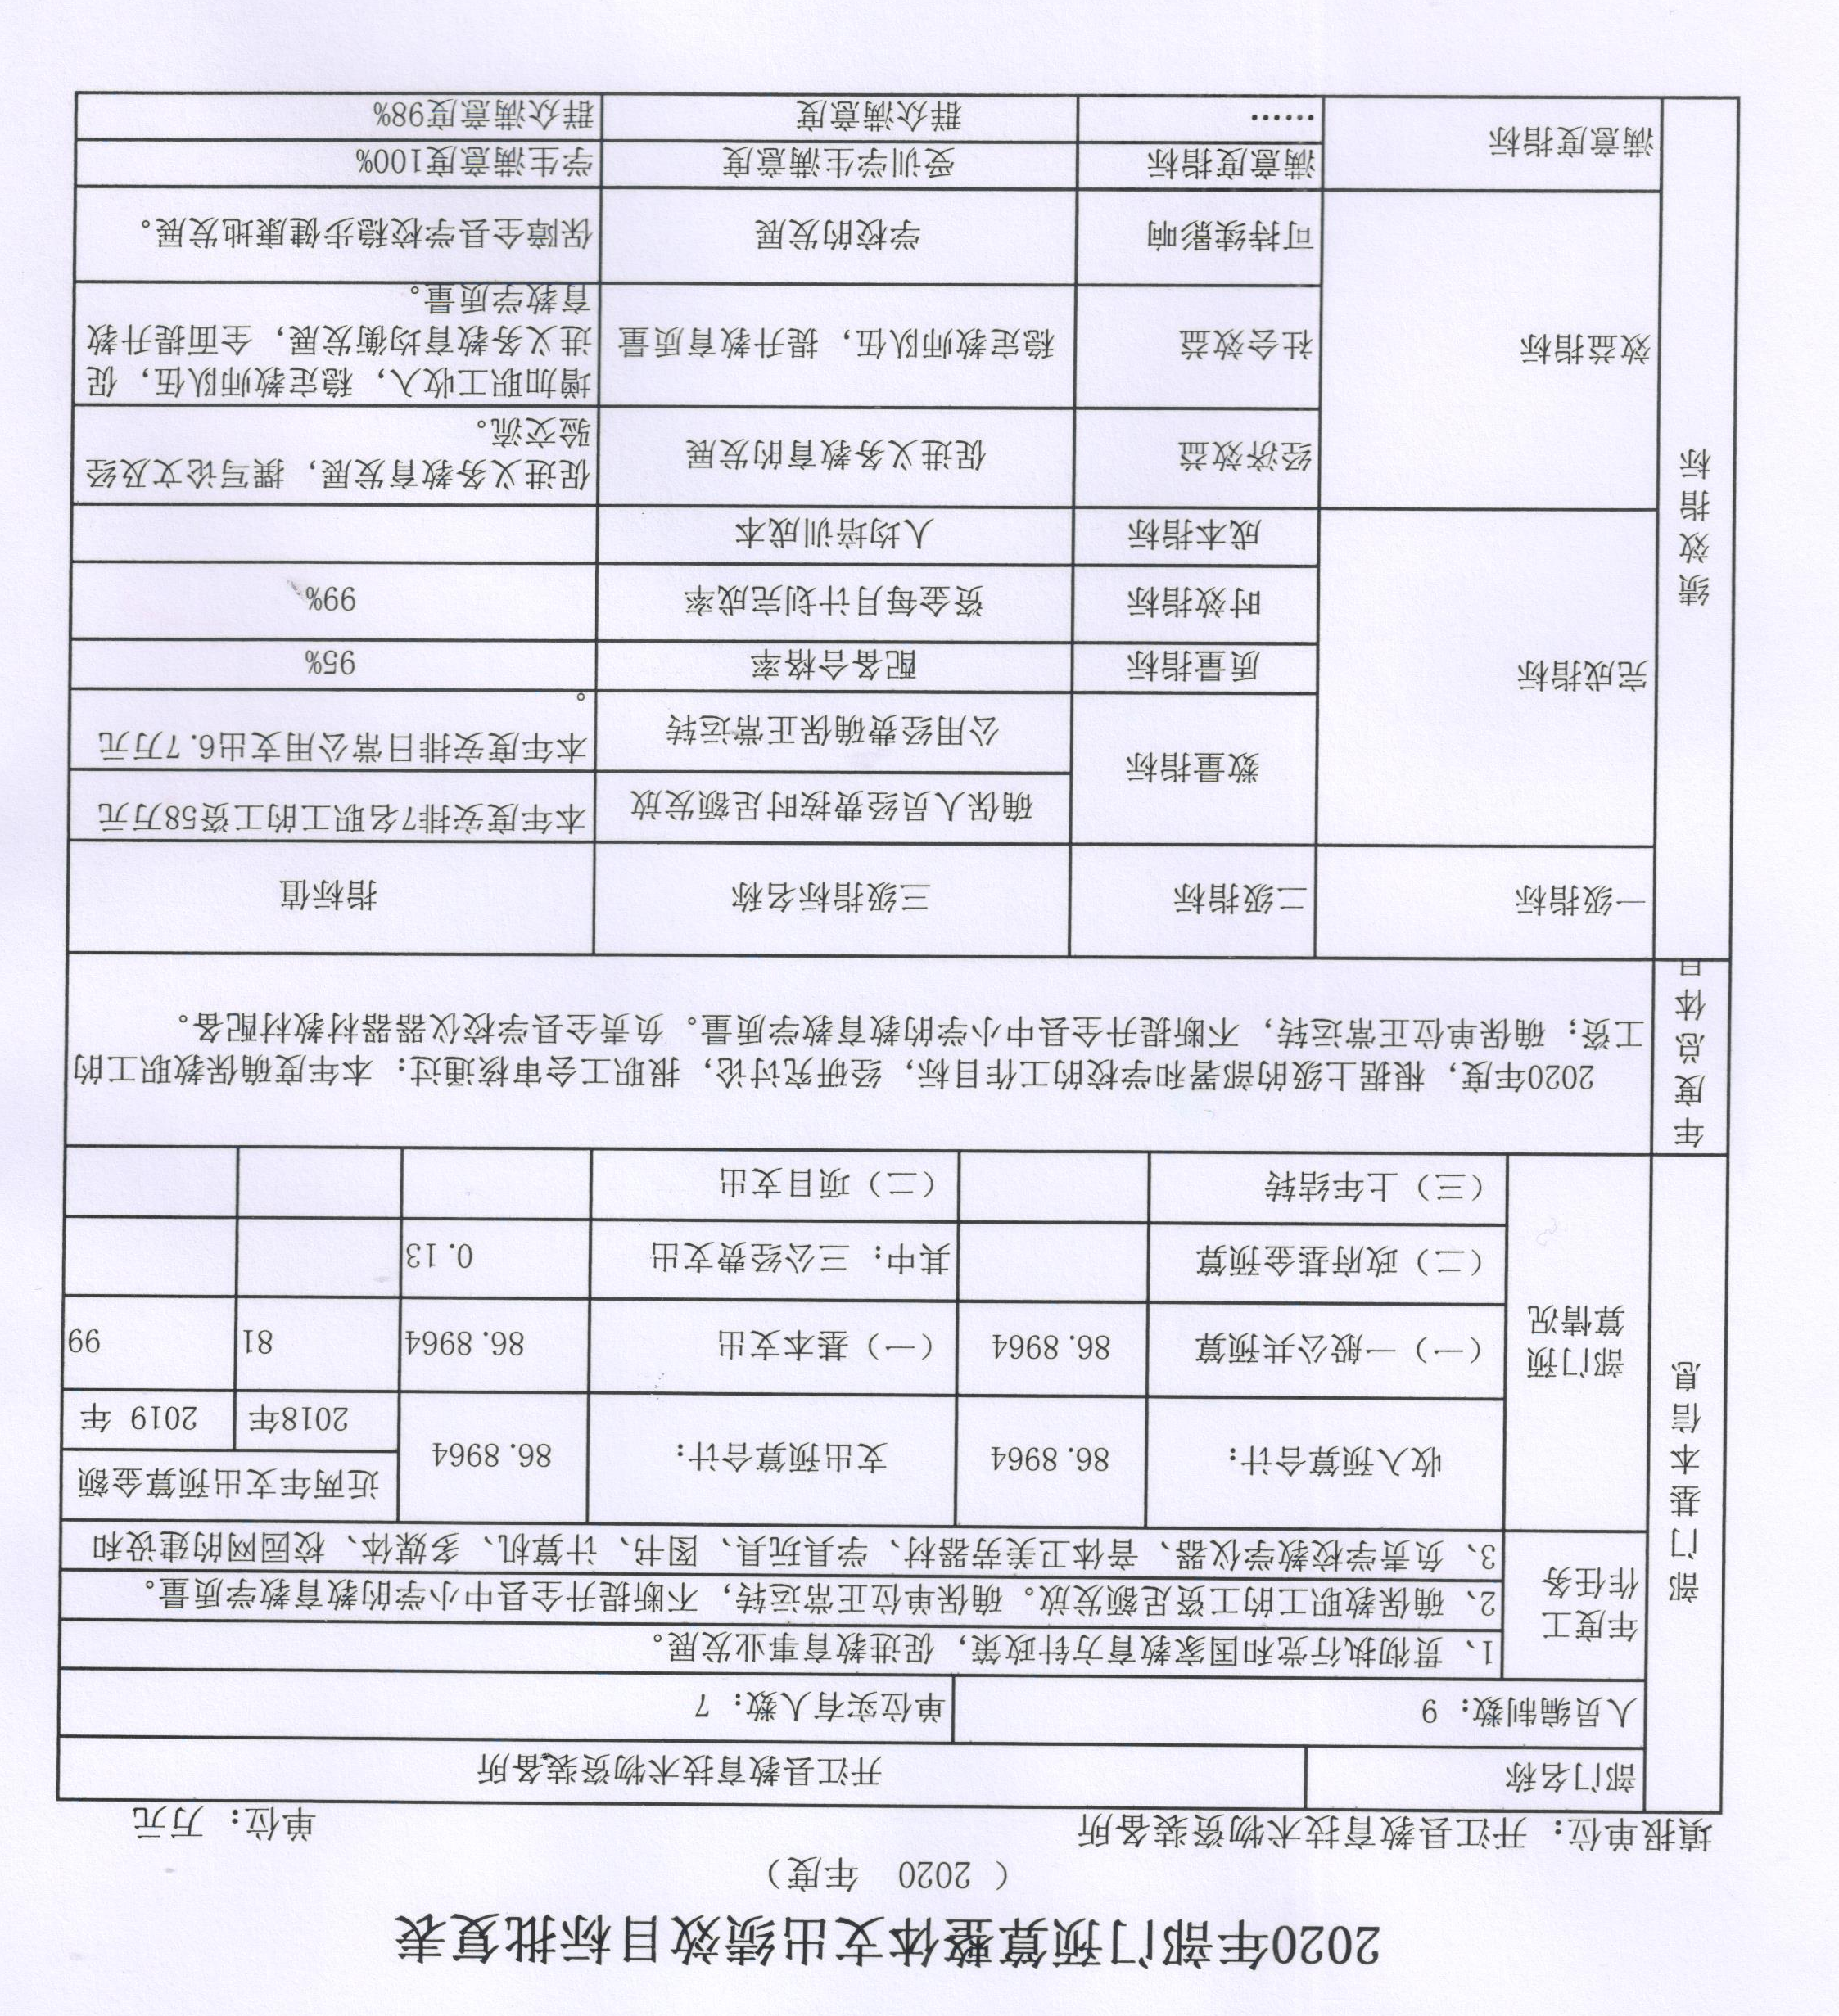
四、评价结论及建议
（一）评价结论。
更加科学合理的编制预算。下一会计年度努力学习预算制度，更加合理地编制预算，使预算、决算差异更小。
（二）存在问题。
部分绩效指标及目标值有待进一步细化和量化。
（三）改进建议。
有待进一步完善绩效考评。加强人员培训，提高业务水平；建立信息公开机制，接受社会监督，使单位预算绩效评价工作健康有序发展。

第五部分 附表

一、收入支出决算总表

二、收入决算表

三、支出决算表

四、财政拨款收入支出决算总表

五、财政拨款支出决算明细表

六、一般公共预算财政拨款支出决算表

七、一般公共预算财政拨款支出决算明细表

八、一般公共预算财政拨款基本支出决算表

九、一般公共预算财政拨款项目支出决算表

十、一般公共预算财政拨款“三公”经费支出决算表

十一、政府性基金预算财政拨款收入支出决算表

十二、政府性基金预算财政拨款“三公”经费支出决算表

十三、国有资本经营预算财政拨款收入支出决算表

十四、国有资本经营预算财政拨款支出决算表

